Prénom : ……………………….. | Date : …………………………………………………..

 | GÉOMÉTRIE  Reproduction de figure : l’hexagone (01)

- Suis le programme de construction et reproduis cet hexagone :

 | 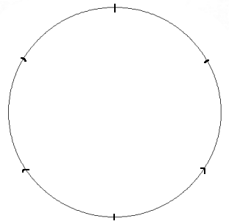
1./ Trace un cercle de centre O et de rayon 9 cm. | 2./ Reporte avec le compas la longueur du rayon sur le cercle afin de déterminer 6 points.
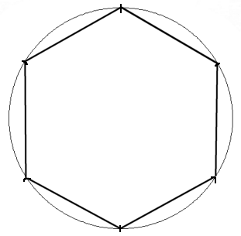 | 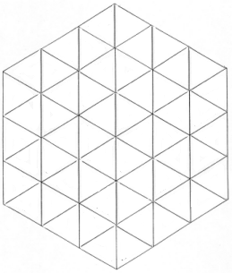
3./ Trace l’hexagone inscrit dans le cercle. | 4./ Partage les six côtés des hexagones en 3 et relie les points opposés 2 à 2.
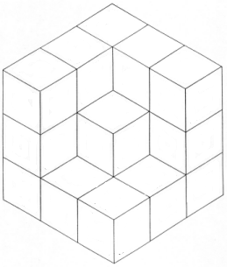 | 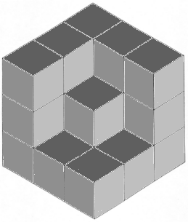
5./ Gomme les segments inutiles. | 6./ Colorie.

